**Deutschsprachiger Wettbewerb**

**2011 / 2012**

**Mathematik**

**2. Runde**

**Jahrgang 1**



Liebe Schülerin, lieber Schüler,

diese Runde des Wettbewerbs hat 20 Fragen, Sie sollen von den vorgegebenen Lösungsmög­lich­kei­ten immer die einzige richtige Lösung auswählen. Sie können auf Ihrem Blatt die richtige Lösung an­kreuzen. Danach tragen Sie bitte Ihre Lösungen in das Lösungsblatt (extra Blatt) ein. Nur diese Sei­te wird korrigiert.

Für eine richtige Antwort erhalten Sie 3 Punkte, für eine falsche Antwort wird Ihnen 1 Punkt ab­ge­zo­gen.

Wenn Sie sich für keine Antwort entscheiden können und auf dem Lösungsblatt eine Lösung leer las­sen, bekommen Sie keinen Punkt. Ihre Ausgangspunktzahl ist 20.

Für die Lösung der Aufgaben dürfen Sie Ihren Taschenrechner und Ihr Tafelwerk benutzen.

Sie haben 90 Minuten Zeit, um den Test auszufüllen und die richtigen Lösungen ins Lösungsblatt ein­zutragen!

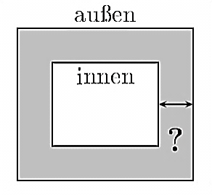 Viel Spaß

1. Um einen rechteckigen Garten herum läuft ein Weg, der überall gleich breit ist. Der äußere Umfang ist 8 m länger als der innere Umfang. Wie breit ist der Weg?
   1. 1m
   2. 2m
   3. 4m
   4. 8m
   5. hängt von der Gartengröße ab
2. In Deutschland werden Temperaturen in Grad Celsius angegeben(°C), in den USA misst man die Temperatur in Grad Fahrenheit (°F). Ein Reiseführer für die USA gibt folgende Informa­tio­nen zur Umrechnung der Temperatur von °F in °C: „Die Differenz von f und 32 geteilt durch 9, multipliziert mit 5 ergibt c.” (f ist der Temperaturwert in °F, c ist der Wert der gleichen Tem­pe­ra­tur in °C) Welche Formel beschreibt diese Umrechnung richtig?
$c=\frac{5}{9}∙f-32$

$c=\frac{5}{9}∙\left(f+32\right)$

$c=\frac{5f+32}{9}$

$c=\frac{5}{9}∙\left(f-32\right)$

$c=\frac{5f-32}{9}$

3. Karl hat zu 17 g Wasser 3 g Salz gegeben. Wie hoch ist die Konzentration der Salzlösung?
   1. 6%
   2. 17%
   3. 16%
   4. 15%
   5. 20%
4. Drei Spieler einigen sich darauf, dass der Verlierer nach jeder Runde das Geld der anderen ver­dop­pelt. Sie spielen insgesamt drei Runden. Jeder verliert genau einmal. Am Ende des Spiels hat jeder der drei Spieler 16 Forint. Wie viel Forint hatte ursprünglich der Spieler, der die erste Runde verloren hat?
   1. 8 Ft
   2. 14 Ft
   3. 16 Ft
   4. 26 Ft
   5. Das lässt sich aus den Angaben nicht bestimmen.
5. Auf einer Tafel sind die natürlichen Zahlen von 1 bis 50 aufgeschrieben. Es werden jeweils zwei Zahlen gelöscht und stattdessen die Summe dieser Zahlen aufgeschrieben. Dieser Vorgang wird so lange wiederholt bis nur noch eine Zahl an der Tafel steht. Welche Zahl ist das?
   1. 1011
   2. 1275
   3. 3563
   4. 5050
   5. 7850
6. Auf einer gewöhnlichen Balkenwaage sind folgende Gegenstände im Gleichgewicht: a) Kreis und Dreieck mit Quadrat, b) Kreis mit Dreieck und Fünfeck und c) zwei Quadrate mit drei Fünfecken.   
   Wie viele Dreiecke wiegt ein Kreis?
   1. 1
   2. 2
   3. 3
   4. 4
   5. 5
7. Welche der unter **A** bis **E** aufgeschriebenen Zahlen vergrößert sich beim Quadrieren um 500 %?
   1. 5
   2. 6
   3. 8
   4. 10
   5. 15
8. 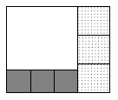Ein Rechteck ist in 7 Quadrate geteilt, wobei die Seitenlänge der gepünktelten Quadraten 8 cm ist. Dann ist die Seitenlänge des weißen Quadrats gleich:
   1. 15 cm
   2. 18 cm
   3. 20 cm
   4. 21 cm
   5. 14 cm
9. Lisa hat fünf verschiedene Geschenke. Sie möchte sie in Papier wickeln und mit Geschenkband umbinden. Sie hat gelbes und blaues Geschenkpapier und weißes, silbernes und goldenes Geschenkband. Wie viele verschiedene Möglichkeiten gibt es, die Geschenke zu verpacken?
   1. 6
   2. 30
   3. 7776
   4. 720
   5. 10
10. Unten ist die Entfernung dargestellt, die drei Rennpferde in jeweils einer Minute zurücklegen.

Pferd A: zwei Runden

Pferd B: drei Runden

Pferd C: vier Runden

Die Pferde stehen nebeneinander am Start und rennen dann alle zugleich los.

Wie viele Minuten werden vergehen, bis sie sich wieder alle drei nebeneinander an der Start­linie befinden?

* 1. 1 Minute
  2. 2 Minuten
  3. 3 Minuten
  4. 4 Minuten
  5. 5 Minuten

1. A, B, C und D sind verschiedene einstellige Zahlen.  
   Die folgenden Gleichungen können alle mit diesen Zahlen geschrieben werden:

A + C = D

A x B = C

C – B = B

A x 4 = D

Wie groß ist die Quersumme der vierstelligen Zahl ABCD?

* 1. 7
  2. 11
  3. 18
  4. 19
  5. 29

1. Auf ein Blatt Papier ist eine Strecke AB mit der Länge 5 cm gezeichnet. Wie viele verschiedene Möglichkeiten gibt es, einen Punkt C so zu zeichnen, dass das Dreieck ABC rechtwinklig ist und einen Flächeninhalt von 1 cm2 besitzt?
   1. zwei
   2. vier
   3. sechs
   4. acht
   5. zehn
2. Eine Leiter ist genauso lang wie eine Wand. Wenn man die Leiter 20 cm unter der Mauerspitze anlehnt, ist der Abstand vom Mauerboden bis zur Leiter 1,2 m groß. Wie lang ist die Leiter?
   1. 12 m
   2. 10,36 m
   3. 3,7 m
   4. 3,2 m
   5. keine dieser Antworten
3. Welchen Winkel schließen die Geraden der Funktionen $y=-x+7$ und $y=5+x$ miteinander ein?
   1. 30°
   2. 90°
   3. 45°
   4. 67,5°
   5. 95°
4. 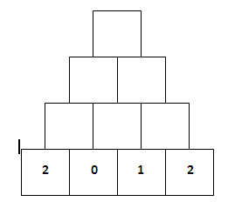In der nebenstehenden Abbildung wird immer der Betrag der Differenz der Zahlen der zwei unteren Quadrate geschrieben. Welche Zahl kommt auf diese Weise in das oberste Quadrat?
   1. 2
   2. 0
   3. 1
   4. 3
   5. mehr Lösungen
5. 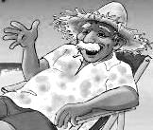Opa Schmidt – dessen Alter zwischen 50 und 70 Jahren ist – erzählt seinen Freunden: „Jedes meiner Kinder hat so viele Kinder wie Geschwister. Ich habe genau so viele Kinder und Enkelkinder zu­sammen wie Lebensjahre. Wie groß ist die Quersumme des Alters von Herrn Schmidt?
   1. 12
   2. 11
   3. 10
   4. 9
   5. 11 oder 12
6. Wie viele positive Teiler hat ${27}^{3}+9^{4}+3^{11}$?
   1. 37
   2. 28
   3. 18
   4. 14
   5. 7
7. Ein Tarifmodell eines Energieversorgers setzt sich aus einer monatlichen Grundgebühr G und den Verbrauchskosten p pro kWh zusammen.  
   Dabei entsteht ein linearer Zusammenhang: $K\left(x\right)=p∙x+G$  
   Folgende Tarife stehen zur Verfügung:

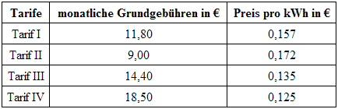

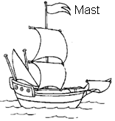Welcher Anbieter ist für den monatlichen Verbrauch von 800 kWh einer Durchschnittsfamilie am günstigsten?

* 1. Tarif I
  2. Tarif II
  3. Tarif III
  4. Tarif IV
  5. Es entstehen immer die gleichen Kosten.

1. Das Produkt aus der Länge eines Schiffes, aus seiner Masthöhe und aus dem Alter des Kapitäns und dem seines Sohnes ist 303 335 (alle vier Zahlen sind positiv und ganz). Wie alt ist der Kapitän?
   1. 29
   2. 31
   3. 33
   4. 35
   5. 37
2. Welche der gegebenen Funktionen ist in dem Koordinatensystem dargestellt?

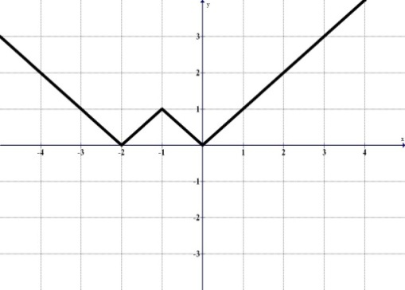

$\left|\left|x+1\right|-1\right|$

$\left|\left|x-1\right|-1\right|$

$\left|\left|x-1\right|+1\right|$

$\left|\left|x\right|+1\right|-1$

$\left|x-1\right|+1$